
Université Senghor
Département santé

Campagne promotionnelle en
Faveur de l’allaitement maternel
en Egypte

Présentée par

ASSEMIEN Jeanne d’Arc

HANNA Mina Nemr

DALI Aimé Serge

Supervision

Professeur Richard Leclerc
Contexte et justification :

Depuis une quinzaine d’année l’OMS n’arrête pas de préconiser l’allaitement maternel. Le biberon qui semble plus pratique mais plus cher n’a malheureusement pas en plus les avantages de l’allaitement au sein. Ces avantages sont autant plus importants pour la santé de la mère que pour la santé de l’enfant.
Pour la mère il permet l’espacement des naissances car il constitue une contraception naturelle. Il réduit le risque d’apparition des cancers de l’ovaire et des seins. ….etc.
Pour l’enfant, il améliore l’acuité visuelle. Il permet le développement intellectuel optimal ; évite les caries dentaires, les diarrhées, les parasites, la sous-alimentation car c’est un aliment complet jusqu’à l’age de 4 mois….etc.
Enfin, il fait naître et maintenir une relation particulièrement affective « mère enfant ».

Objectif :

Augmenter la pratique de l’allaitement maternel.

Les populations cibles :

- les femmes enceintes
- les mamans qui n’ont aucune contre-indication à l’allaitement maternelle
- les jeunes filles en âge de procréer

Partenariats (bailleurs) :

Entreprises qui fabriquent les sous vêtements adaptées aux femmes allaitantes

by Lasso ®

Un tel partenariat est pertinent car :
- L’entreprise a des intérêts liés à l’écoulement de sa production de soutiens gorges adaptées
- La disponibilité des moyens financiers pour la compagne découlera de l’augmentation de cette vente
- Les mamans trouveront le confort souhaité au cours de l’allaitement et préserveront l’esthétique de leurs seins

Les médias utilisés :

Pour atteindre nos cibles nous envisageons une campagne par:

- des affiches

- dans les magazines féminins de mode, et au cours des manifestations de mode
- à l’entrée des marchés,
- dans les centres de protection maternelle et infantile,
- les centres de planification familiale

- les médias Audio-visuels

- Les affiches :

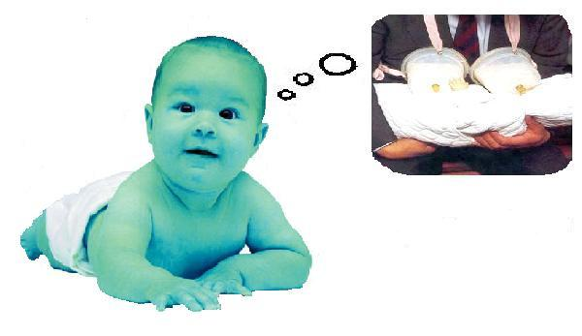

LE VRAI SEIN
EST PLUS SAIN



by Lasso ®

- Les Médias Audio-Visuels :

1-A la télévision :

La mise en scène :

Un papa qui est entrain de préparer à son bébé son repas dans des « Faux Seins » (comme dans l’affiche) en disant :
« Mon BéBé,...Maman… C’est pas Important….Je suis là…
je peux t’offrir les mêmes conditions qu’elle… »
(en souriant)

Mais dès qu’il offre ça à son bébé….l’enfant refuse en criant et pleurant
Et on entend :
« PAPA Ne Triche Pas…..
Le Vrai Sein Est Plus Sain »

Et après on entend le message suivant :
« L’allaitement est un moment d’échange entre la mère et son enfant, qui renforce les liens affectifs. En plus il ne coûte rien et le lait contient tout ce dont le bébé a besoin pour sa croissance »
by Lasso ®

2-A la radio :

Nous aurons la lecture du même texte que celui de la télévision.
Et à la fin on entend le slogan :

« Le Vrai Sein Est Plus Sain »

